**ĐẠI HỌC BÁCH KHOA HÀ NỘI**

**TRƯỜNG CÔNG NGHỆ THÔNG TIN VÀ TRUYỀN THÔNG**



**BÁO CÁO BÀI TẬP LỚN**

**Môn học: Công nghệ Web và dịch vụ trực tuyến**

**Đề tài:**

**Tiện ích Google Chrome crawl thông tin từ FaceBook**

| Giảng viên hướng dẫn: | TS. Đỗ Bá Lâm |
| --- | --- |
| Nhóm sinh viên thực hiện: | Trần Minh Tuấn – 20205137  Cao Thanh Tùng – 20200569  Đinh Thanh Tùng – 20200570  Trịnh Hữu Tùng – 20204805 |

Github: [link repo github](https://github.com/tuana8tmtt/btl-web)

*Hà Nội, 2023*

**MỤC LỤC**

LỜI MỞ ĐẦU 3

LỜI CẢM ƠN 3

Danh sách nhóm và đóng góp của các thành viên trong nhóm 4

CHƯƠNG 1: MÔ TẢ ĐỀ TÀI 5

I. Lý do chọn đề tài 5

II. Mô tả bài toàn 5

CHƯƠNG 2: ĐẶC TẢ YÊU CẦU BÀI TOÁN 7

I. Phân tích yêu cầu chức năng 7

CHƯƠNG 3: PHÂN TÍCH THIẾT KẾ BÀI TOÁN 12

I. Mô hình hóa tương tác 12

II. Thiết kế cấu trúc Project 23

CHƯƠNG 4: CÔNG NGHỆ SỬ DỤNG 24

I. Các công nghệ sử dụng 24

CHƯƠNG 5: KẾT QUẢ 30

CHƯƠNG 6. TỔNG KẾT 31

I. Khó khăn và bài học 31

II. Hướng phát triển 31

III. Kết luận 31

TÀI LIỆU THAM KHẢO 32

# LỜI MỞ ĐẦU

Ngày nay, các mạng xã hội phát triển vượt bậc mang đến cho chúng ta môi trường trao đổi, chia sẻ thông tin dễ dàng. Cùng với sự phát triển đó là lượng thông tin được trao đổi thông qua các mạng xã hội ngày càng nhiều, từ đó vấn đề nảy sinh là làm thế nào người dùng có thể thu thập và sử dụng các thông tin đó một cách dễ dàng.

Đề tài của chúng em chính là để trả lời câu hỏi này. Cho môn Công nghệ Web và dịch vụ trực tuyến này, chúng em chọn đề tài là tạo tiện ích google chrome crawl dữ liệu Facebook, giúp người dùng có thể lấy các thông tin từ trên facebook thông qua các thao tác đơn giản, làm tiền đề cho những phát triển xử lý, phân tích thông tin sau này có thể phát triển thêm.

# 

# LỜI CẢM ƠN

Trong quá trình làm đề tài Công nghệ Web và dịch vụ trực tuyến này, chúng em xin gửi lời cảm ơn chân thành đến: Giảng viên – TS. Đỗ Bá Lâm đã hết lòng giúp đỡ, hướng dẫn tận tình cùng với những nhận xét, góp ý đúng đắn để giúp chúng em có thể hoàn thành tốt nhất đề tài đã chọn.

# **Danh sách nhóm và đóng góp của các thành viên trong nhóm**

| Thành viên | MSSV | Công việc đã thực hiện | Đánh giá |
| --- | --- | --- | --- |
| Trần Minh Tuấn | 20204805 | Bắt API và code request lại bằng AJAX | Hoàn thành |
| Cao Thanh Tùng | 20200569 | Thiết kế màn hình, tham gia code frontend, | Hoàn thành |
| Đinh Thanh Tùng | 20200570 | Lập trình các chức năng về cào dữ liệu, get những token cần thiết từ Facebook | Hoàn thành |
| Trịnh Hữu Tùng | 20204805 | Thiết kế màn hình, tham gia code frontend | Hoàn thành |

Link github: [link repo github](https://github.com/tuana8tmtt/btl-web)

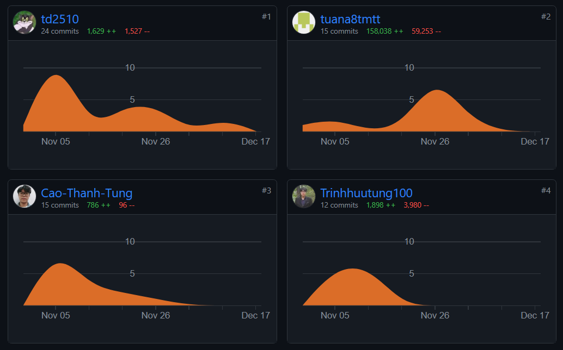

# CHƯƠNG 1: MÔ TẢ ĐỀ TÀI

## I. Lý do chọn đề tài

### 1. Tổng quan

Ngày nay, công nghệ thông tin đã ngày càng ảnh hưởng tích cực tới rất nhiều các lĩnh vực trong đời sống. Trong đó mạng xã hội đã trở nên phổ biến hơn bao giờ hết với mọi thành phần và lứa tuổi người dùng. Trong thời đại số hóa ngày nay, việc thu thập dữ liệu từ các nguồn trực tuyến trở thành một phần quan trọng trong nghiên cứu, phân tích thị trường, và quảng cáo.

### 2. Mục đích

Nhóm đã quyết định nghiên cứu và thiết kế một extension có thể thu thập thông tin của người dùng, group, fanpage từ Facebook, một trong những mạng xã hội lớn nhất trên thế giới, nơi mà người dùng chia sẻ thông tin về bản thân, quan tâm, và hoạt động hàng ngày. Qua đó, các thành viên sẽ được tiếp xúc và hiểu rõ hơn về các vấn đề và thách thức khi xây dựng phát triển một ứng dụng web. Đồng thời tìm ra những cách tối ưu để tổng hợp thông tin một cách hiệu quả, mang lại cơ hội để phân tích xu hướng, dự đoán sự phát triển, và đánh giá tương tác trong cộng đồng mạng.

## II. Mô tả bài toàn

### Xác định yêu cầu bài toán

Xây dựng được một tiện ích có thể triển khai được trên các trình duyệt web để người dùng có thể dễ dàng sử dụng. Tiện ích giúp thu thập thông tin từ các group, fanpage và các bài viết, xác định được các lượt tương tác trong một khoảng thời gian nhất định qua đó dễ dàng nắm bắt xu hướng thị trường, phân tích tương tác và tính quảng cáo rồi từ đó dự đoán, xây dựng chiến lược. Ngoài ra tiện ích còn giúp người dùng tạo mã truy cập cho chính người dùng đó.

### Xác định chức năng của tiện ích

Từ yêu cầu trên, ta có thể xác định các chức năng của tiện ích:

* Tiện ích có chức năng tạo mã truy cập cho người dùng.
* Tiện ích cung cấp chức năng tìm ID của người dùng khác.
* Tiện ích có chức năng quét các thành viên trong một group.
* Tiện ích phải quét được các tương tác từ các bài viết, group, fanpage.
* Tiện ích phải có hướng dẫn sử dụng cho từng chức năng.

### Các đặc điểm quan trọng

Tiện ích bao gồm các đặc điểm sau cần lưu ý

* Tiện ích sẽ sử dụng Facebook đang đăng nhập trên cùng trình duyệt để thực hiện khai thác. Do đó, đối với nhóm riêng tư, cần phải tham gia vào nhóm trước khi khai thác.
* Lượt tương tác ở đây là bao gồm reaction (lượt thích, thả tim...) và comment.
* Sau khi quét xong sẽ xuất dữ liệu ra một bản text, người dùng có thể tải và xem được dữ liệu từ bản text đó.

### Các yêu cầu cần đạt được

* Các mã truy cập tạo ra đều phải sử dụng được cho các chức năng cần thiết.
* Khi quét các thành viên trong nhóm phải đầy đủ và tốc độ quét phải đảm bảo không quá lâu.
* Mốc thời gian khi quét các lượt tương tác phải đủ dài để thuận tiện cho việc phân tích thông tin.
* Giao diện sử dụng dễ hiểu và thân thiện với người sử dụng.

# 

# CHƯƠNG 2: ĐẶC TẢ YÊU CẦU BÀI TOÁN

## Phân tích yêu cầu chức năng

### Đối tượng sử dụng

- Người có tài khoản facebook

### Sơ đồ ca sử dụng tổng quan hệ thống

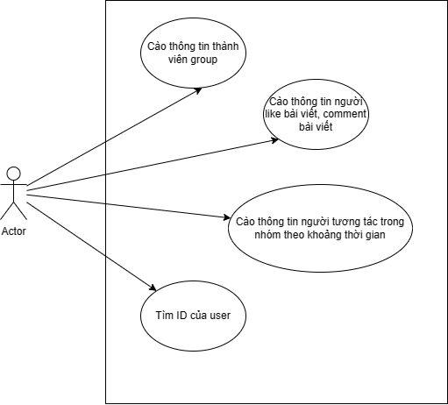

### Đặc tả các ca sử dụng

#### 3.1. Đặc tả “UC001-Cào thông tin thành viên group”

| Mã use case | UC001 | Tên use case | Cào thông tin thành viên group |
| --- | --- | --- | --- |
| Tác nhân | Người dùng | | |
| Mục đích sử dụng | Người dùng muốn lấy thông tin thành viên group | | |
| Sự kiện kích hoạt | Người dùng chọn chức năng “Thành viên nhóm” | | |
| Điều kiện tiên quyết | Người dùng đã đăng nhập facebook trên trình duyệt trước đó | | |
| Luồng sự kiện chính (Thành công) | 1. Khách chọn chức năng “Thành viên nhóm” 2. Hệ thống hiển thị giao diện nhập thông tin để quét thông tin trên facebook. 3. Người dùng nhập đường link   “[https://wwwfacebook.com/groups/](https://wwwfacebook.com/groups/742792302877255){id}” với id là id của nhóm cần cần quét..   1. Người dùng gửi yêu cầu quét. 2. Hệ thống sử dụng phiên đăng nhập của người dùng tại trình duyệt để tìm kiếm kiếm thông tin thành viên nhóm dưa trên api facebook. 3. Hệ thống thông báo hiển thị thông tin thành viên nhóm | | |
| Luồng sự kiện thay thế | 6a. Hệ thống thông báo lỗi | | |
| Hậu điều kiện | Thông tin thành viên nhóm cần tìm được hiển thị | | |

#### 3.2. Đặc tả “UC002-Cào thông tin reaction của bài viết”

| Mã use case | UC002 | Tên use case | Cào thông tin reaction của bài viết |
| --- | --- | --- | --- |
| Tác nhân | Người dùng | | |
| Mục đích sử dụng | Người dùng muốn lấy thông tin reaction của bài viết | | |
| Sự kiện kích hoạt | Người dùng chọn chức năng “Lượt tương tác” | | |
| Điều kiện tiên quyết | Người dùng đã đăng nhập facebook trên trình duyệt trước đó | | |
| Luồng sự kiện chính (Thành công) | 1. Khách chọn chức năng “Lượt tương tác”. 2. Hệ thống hiển thị giao diện nhập thông tin để quét lược tương tác. 3. Người dùng nhập chọn kiểu quét là “Quét bài viết” và chọn kiểu tương tác là “Reaction”.. 4. Người dùng nhập url của bài viết. 5. Hệ thống sử dụng phiên đăng nhập của người dùng để lấy thông tin thông qua api. 6. Hệ thống hiển thị thông tin lấy được | | |
| Luồng sự kiện thay thế | 6a. Hệ thống thông báo lỗi | | |
| Hậu điều kiện | Hệ thống thông báo hiển thị thành công thông tin lấy được | | |

#### 3.3. Đặc tả “UC003-Cào thông tin comment của bài viết”

| Mã use case | UC003 | Tên use case | Cào thông tin comment của bài viết |
| --- | --- | --- | --- |
| Tác nhân | Người dùng | | |
| Mục đích sử dụng | Người dùng muốn lấy thông tin tin comment của bài viết | | |
| Sự kiện kích hoạt | Người dùng chọn chức năng “Lượt tương tác” | | |
| Điều kiện tiên quyết | Người dùng đã đăng nhập facebook trên trình duyệt | | |
| Luồng sự kiện chính (Thành công) | 1. Người dùng chọn chức năng “Lượt tương tác”. 2. Hệ thống hiển thị giao diện màn hình nhập thông tin để cào dữ liệu. 3. Người dùng chọn kiểu quét là “Quét bài viết”, và chọn kiểu tương tác là “Reaction”.. 4. Người dùng nhập url của bài viết và nhấn nút quét. 5. Hệ thống sử dụng phiên phiên đăng nhập của người dùng trên facebook để lấy dữ liệu comment bài viết thông qua api. 6. Hệ thống hiển thị các thông tin lấy được. | | |
| Luồng sự kiện thay thế | 6.a. Hệ thống thông báo lỗi. | | |
| Hậu điều kiện | Người dùng nhận được các thông tin vêc comment bài viết | | |

#### 3.4. Đặc tả “UC004-cào thông tin của tất cả các tương tác của bài viết”

| Mã use case | UC004 | Tên use case | Cào thông tin của tất cả các các tương tác của bài viết |
| --- | --- | --- | --- |
| Tác nhân | Người dùng | | |
| Mục đích sử dụng | Người dùng muốn cào thông tin của tất cả các tương tác của bài viết | | |
| Sự kiện kích hoạt | Người dùng chọn chức năng “Lượt tương tác”. | | |
| Điều kiện tiên quyết | Người dùng đã đăng nhập vào facebook trên trình duyệt | | |
| Luồng sự kiện chính (Thành công) | 1. Người dùng chọn chức năng “Lượt tương tác”. 2. Hệ thống hiển thị giao diện màn hình nhập thông tin để cào dữ liệu. 3. Người dùng chọn kiểu quét là “Quét bài viết”, và chọn kiểu tương tác là “Tất cả”.. 4. Người dùng nhập url của bài viết và nhấn nút quét. 5. Hệ thống sử dụng phiên phiên đăng nhập của người dùng trên facebook để lấy dữ liệu bài viết thông qua api. 6. Hệ thống hiển thị các thông tin lấy được. | | |
| Luồng sự kiện thay thế | 6a. Hệ thống thông báo lỗi. | | |
| Hậu điều kiện | Người dùng thấy được các thông tin về bài viết. | | |

#### 3.5. Đặc tả “UC005-Cào thông tin reaction của group”

| Mã use case | UC005 | Tên use case | Cào thông tin reaction của group |
| --- | --- | --- | --- |
| Tác nhân | Người dùng | | |
| Mục đích sử dụng | Người dùng muốn lấy thông tin reaction của 1 group | | |
| Sự kiện kích hoạt | Người dùng chọn chức năng “Lượt tương tác” | | |
| Điều kiện tiên quyết | Người dùng đã đăng nhập facebook trên trình duyệt | | |
| Luồng sự kiện chính (Thành công) | 1. Người dùng chọn chức năng “Lượt tương tác”. 2. Hệ thống hiển thị giao diện màn hình nhập thông tin để cào dữ liệu. 3. Người dùng chọn kiểu quét là “Quét Group”, và chọn kiểu tương tác là “Reaction”. 4. Người dùng nhập url của nhóm theo dạng   “[https://wwwfacebook.com/groups/](https://wwwfacebook.com/groups/742792302877255){id}” với id là id của nhóm cần cần quét..   1. Người dùng chọn khoảng thời gian để quét và nhấn nút quét.. 2. Hệ thống sử dụng phiên phiên đăng nhập của người dùng trên facebook để lấy dữ liệu bài viết thông qua api. 3. Hệ thống hiển thị các thông tin lấy được. | | |
| Luồng sự kiện thay thế | 7a. Hệ thống thông báo lỗi. | | |
| Hậu điều kiện | Người dùng lấy được được thông tin về reaction của group | | |

#### 3.6. Đặc tả “UC006-Cào thông tin comment của group”

| Mã use case | UC006 | Tên use case | Cào thông tin comment của group |
| --- | --- | --- | --- |
| Tác nhân | Người dùng | | |
| Mục đích sử dụng | Người dùng muốn lấy thông tin comment của group | | |
| Sự kiện kích hoạt | Người dùng chọn chức năng “Lượt tương tác” | | |
| Điều kiện tiên quyết | Người dùng đã đăng nhập facebook trên trình duyệt | | |
| Luồng sự kiện chính (Thành công) | 1. Người dùng chọn chức năng “Lượt tương tác”. 2. Hệ thống hiển thị giao diện màn hình nhập thông tin để cào dữ liệu. 3. Người dùng chọn kiểu quét là “Quét Group”, và chọn kiểu tương tác là “Comment”. 4. Người dùng nhập url của nhóm theo dạng   “[https://wwwfacebook.com/groups/](https://wwwfacebook.com/groups/742792302877255){id}” với id là id của nhóm cần cần quét..   1. Người dùng chọn khoảng thời gian để quét và nhấn nút quét.. 2. Hệ thống sử dụng phiên phiên đăng nhập của người dùng trên facebook để lấy dữ liệu bài viết thông qua api. 3. Hệ thống hiển thị các thông tin lấy được. | | |
| Luồng sự kiện thay thế | 7a. Hệ thống thông báo lỗi. | | |
| Hậu điều kiện | Người dùng lấy được thông tin về comment của group | | |

#### 3.7. Đặc tả “UC007-Cào tất cả tương tác của group”

| Mã use case | UC007 | Tên use case | Cào tất cả tương tác của group |
| --- | --- | --- | --- |
| Tác nhân | Người dùng | | |
| Mục đích sử dụng | Người dùng muốn cào tất cả các tương tác của group | | |
| Sự kiện kích hoạt | Người dùng chọn chức năng “Lượt tương tác”. | | |
| Điều kiện tiên quyết | Người dùng đã đăng nhập và facebook trên trình duyệt. | | |
| Luồng sự kiện chính (Thành công) | 1. Người dùng chọn chức năng “Lượt tương tác”. 2. Hệ thống hiển thị giao diện màn hình nhập thông tin để cào dữ liệu. 3. Người dùng chọn kiểu quét là “Quét Group”, và chọn kiểu tương tác là “Tất cả”. 4. Người dùng nhập url của nhóm theo dạng   “[https://wwwfacebook.com/groups/](https://wwwfacebook.com/groups/742792302877255){id}” với id là id của nhóm cần cần quét..   1. Người dùng chọn khoảng thời gian để quét và nhấn nút quét.. 2. Hệ thống sử dụng phiên phiên đăng nhập của người dùng trên facebook để lấy dữ liệu bài viết thông qua api. 3. Hệ thống hiển thị các thông tin lấy được. | | |
| Luồng sự kiện thay thế | 7a. Hệ thống thông báo lỗi. | | |
| Hậu điều kiện | Người dùng lấy được tất cả tương tác của group | | |

#### 

#### 3.8. Đặc tả “UC008-Tạo mã truy cập facebook”

| Mã use case | UC007 | Tên use case | Tạo mã truy cập facebook |
| --- | --- | --- | --- |
| Tác nhân | Người dùng | | |
| Mục đích sử dụng | Người dùng muốn tạo mã truy cập facebook | | |
| Sự kiện kích hoạt | Người dùng chọn chức năng “Tạo mã truy cập”. | | |
| Điều kiện tiên quyết | Người dùng đã đăng nhập và facebook trên trình duyệt. | | |
| Luồng sự kiện chính (Thành công) | 1. Người dùng chọn chức năng “Tạo mã truy cập” 2. Hệ thống sử dụng phiên phiên đăng nhập của người dùng trên facebook để tạo mã truy cập thông qua api. 3. Hệ thống hiển thị các thông tin lấy được (avatar và mã truy cập). | | |
| Luồng sự kiện thay thế | 7a. Hệ thống thông báo lỗi. | | |
| Hậu điều kiện | Người dùng lấy được avatar và mã truy cập của bản thân | | |

# 

# CHƯƠNG 3: PHÂN TÍCH THIẾT KẾ BÀI TOÁN

## Mô hình hóa tương tác

### Các biểu đồ trình tự

***1.1. Biểu đồ trình tự chức năng “Cào thông tin thành viên group”***

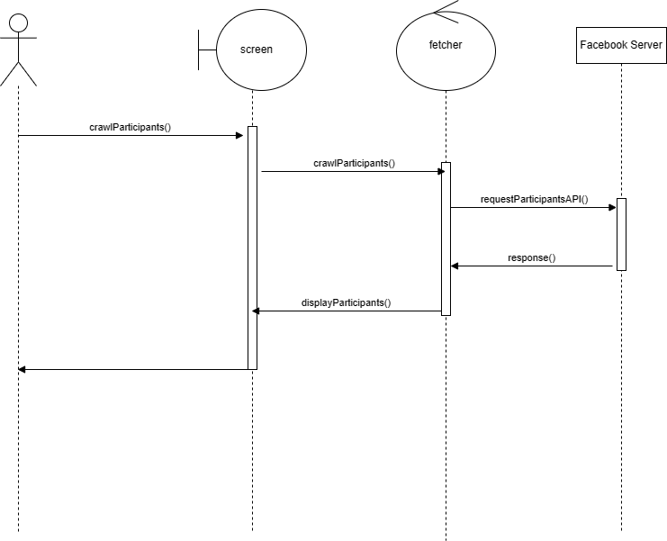

***1.2. Biểu đồ trình tự chức năng “Cào thông tin reaction của bài viết”***

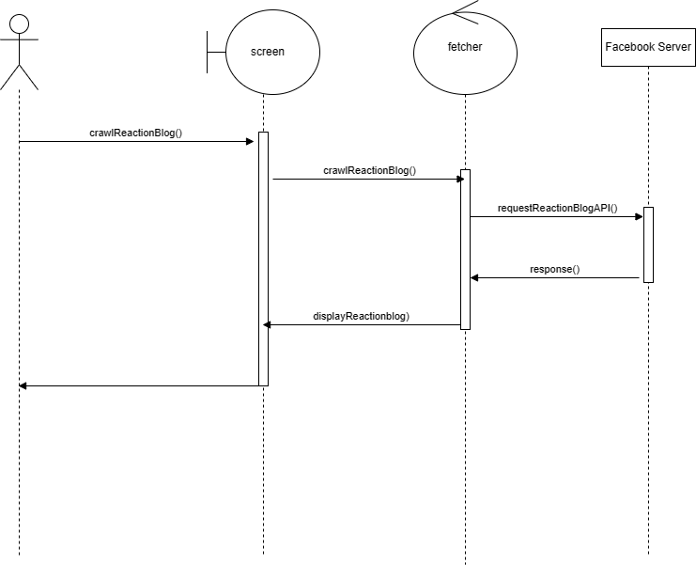

***1.3. Biểu đồ trình tự chức năng “Cào thông tin comment của bài viết”***

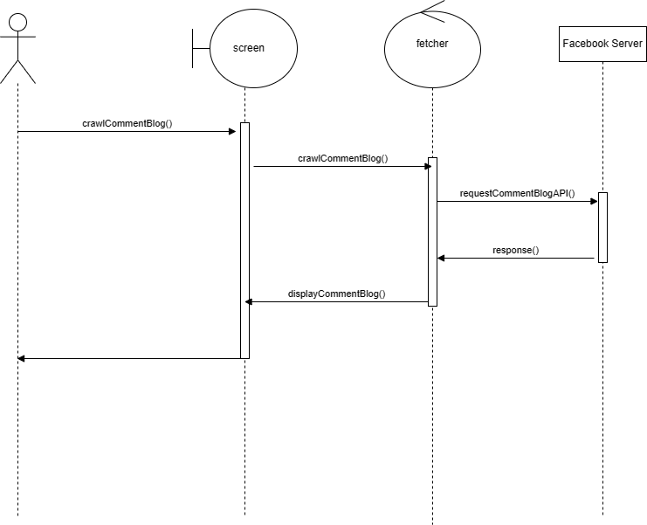

***1.4. Biểu đồ trình tự chức năng “Cào tất cả tương tác của bài viết”***

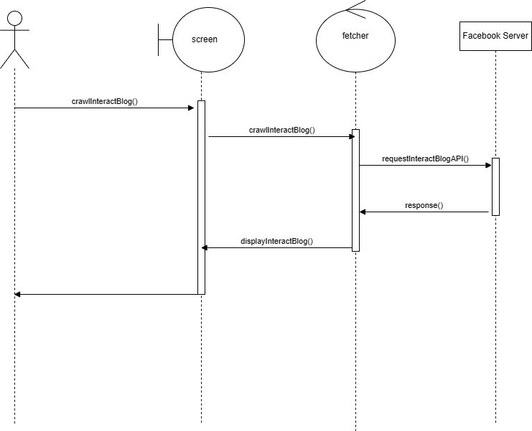

***1.5. Biểu đồ trình tự chức năng “Cào tất cả reaction của group”***

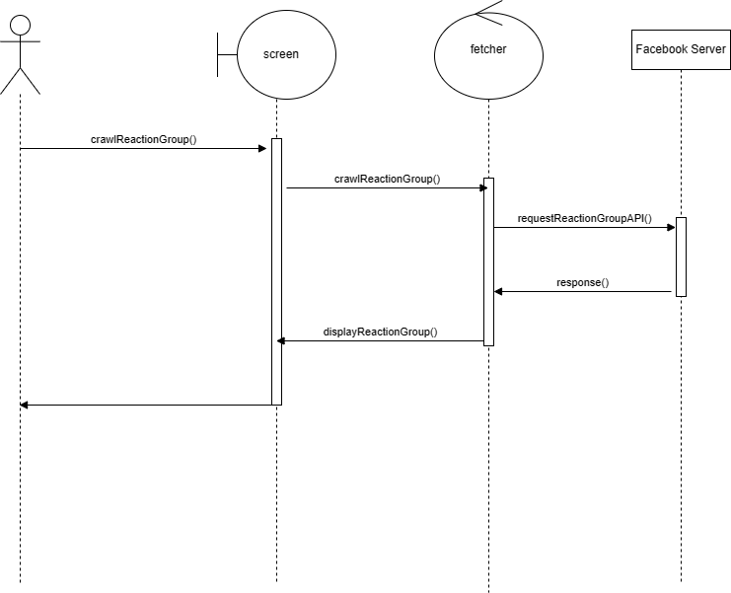

***1.6. Biểu đồ trình tự chức năng “Cào tất cả comment của group”***

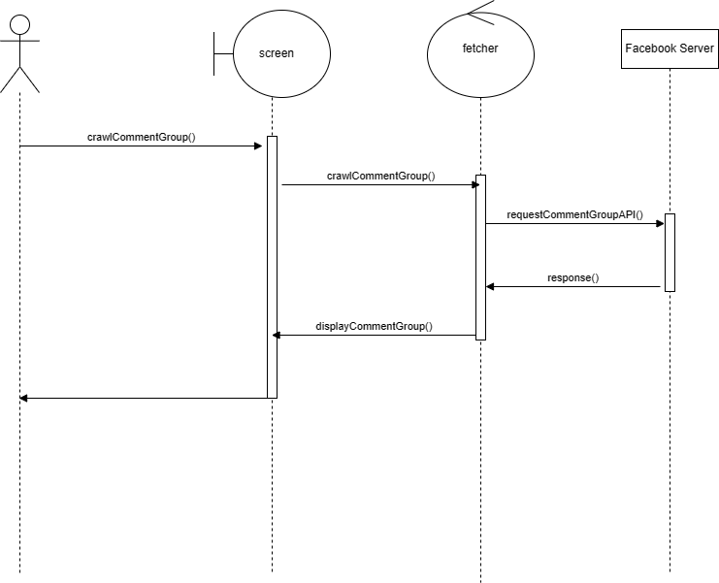

***1.7. Biểu đồ trình tự chức năng “Cào tất cả tương tác của group”***

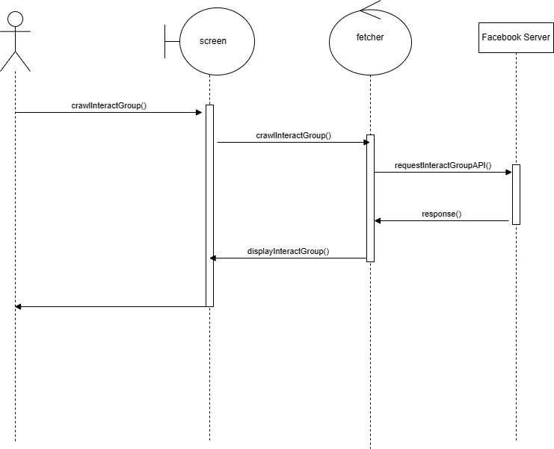

***1.8. Biểu đồ trình tự chức năng “Tạo mã truy cập facebook”***

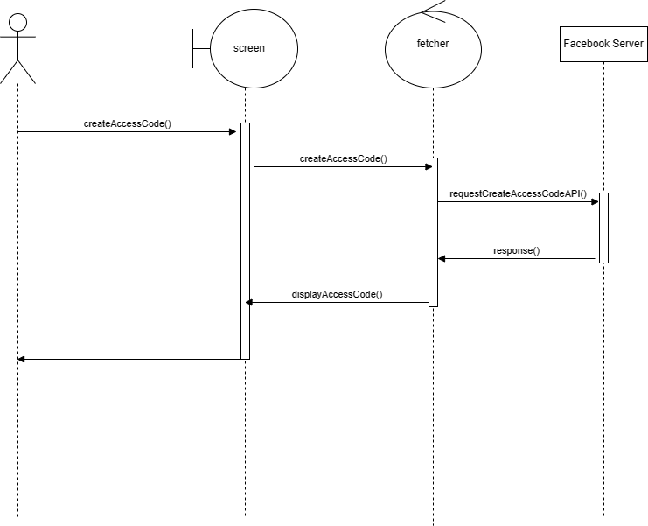

### Phân tích quy trình nghiệp vụ

***2.1 Sơ đồ hoạt động nghiệp vụ  “Cào thông tin thành viên group”***

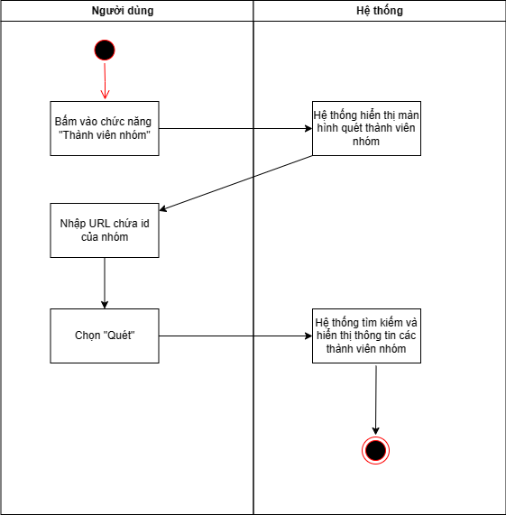

***2.2 Sơ đồ hoạt động nghiệp vụ  “Cào thông tin reaction của bài viết”***

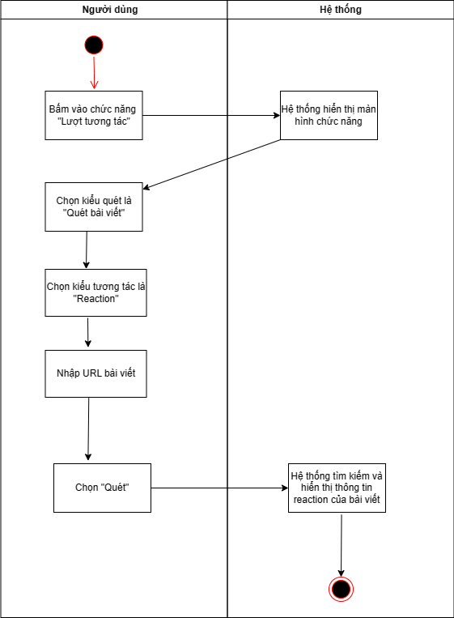

***2.3 Sơ đồ hoạt động nghiệp vụ  “Cào thông tin comment của bài viết”***

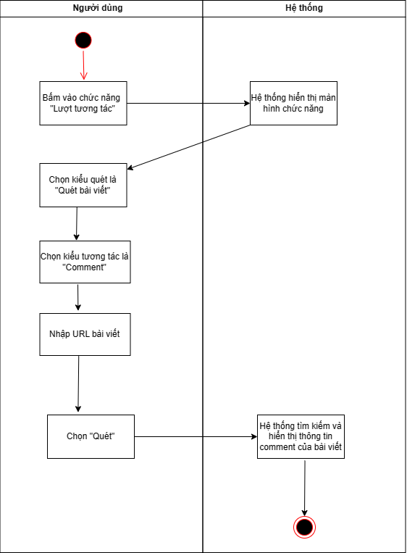

***2.4 Sơ đồ hoạt động nghiệp vụ  “Cào tất cả tương tác của bài viết”***

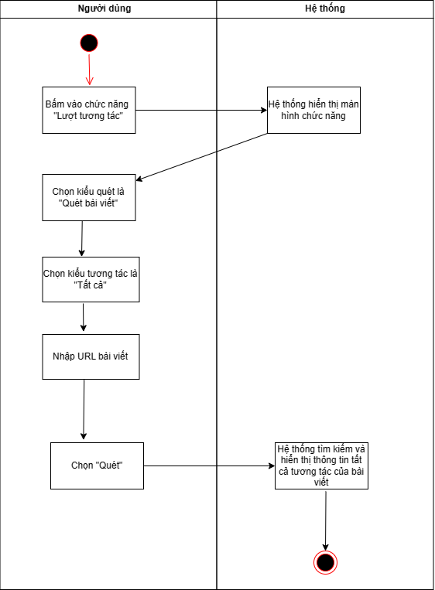

***2.5 Sơ đồ hoạt động nghiệp vụ “Cào tất cả reaction của group”***

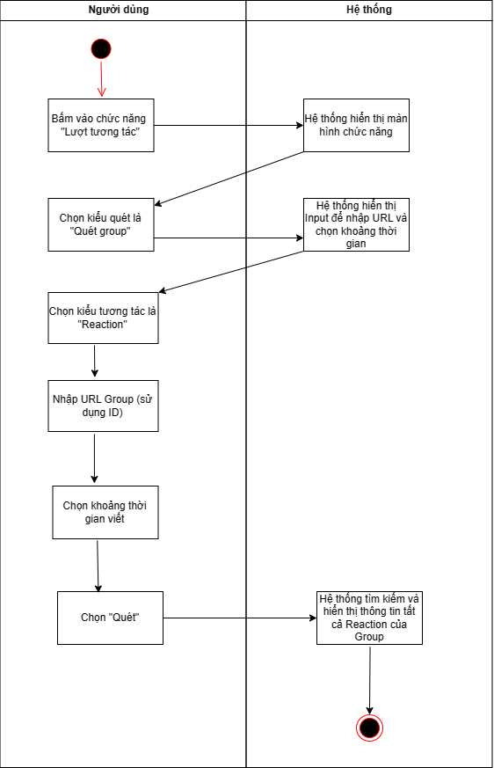

***2.6. Sơ đồ hoạt động nghiệp vụ “Cào tất cả comment của group”***

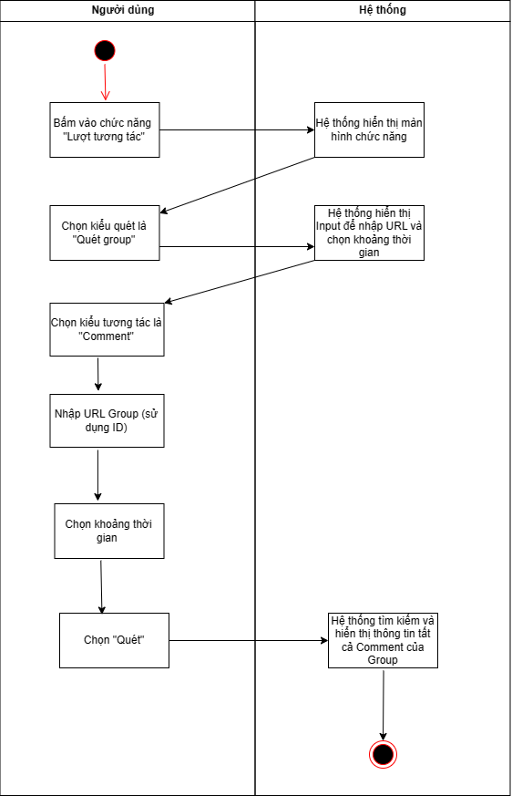

***2.7. Sơ đồ hoạt động nghiệp vụ “Cào tất cả tương tác của group”***

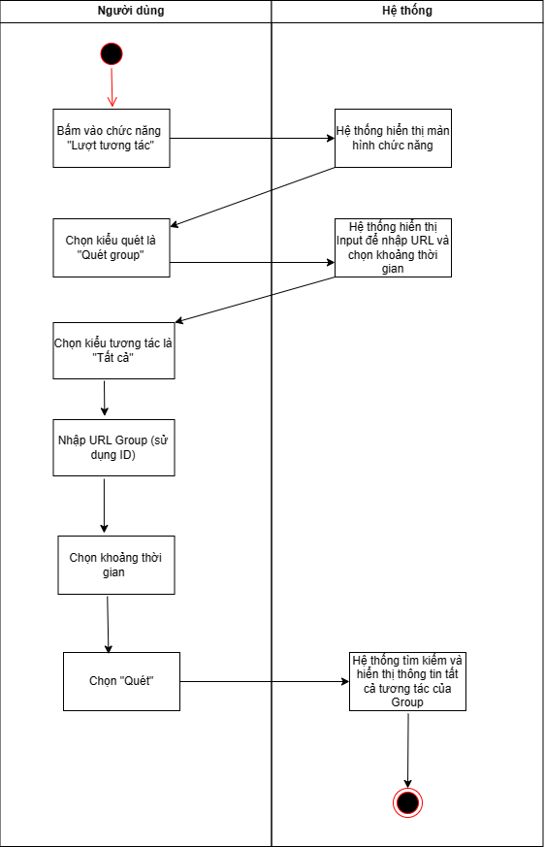

***2.8. Sơ đồ hoạt động nghiệp vụ “Tạo mã truy cập facebook”***

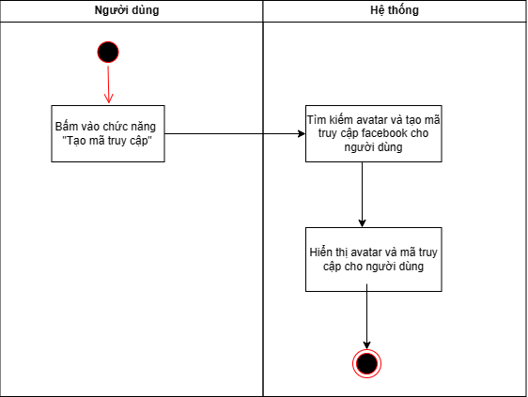

## II. Thiết kế cấu trúc Project

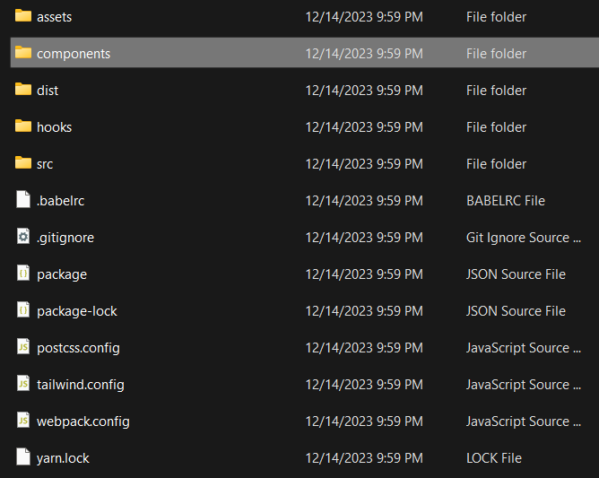

## 

* Thư mục components chứa các source giao diện của extension
* Thư mục assets chứa các tài nguyên tĩnh của chương trình
* Thư mục dist chứa chương trình sau khi build.
* Thư mục src chứa file api.js để thực hiện các request, file App.js và index.js làm root cho chương trình reactjs, file styles.js để thực hiện css cho chương trình.

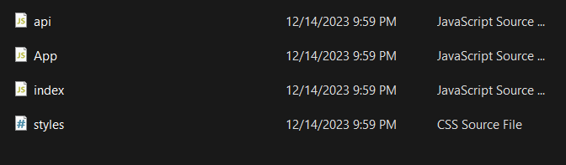

# CHƯƠNG 4: CÔNG NGHỆ SỬ DỤNG

## I. Các công nghệ sử dụng

### 1. Front-end

#### 1.1 HTML

**Hình 1. HTML5**

* Để tạo khuôn cho trang web trao đổi lập trình, nhóm đã lựa chọn ngôn ngữ **HTML**, là chữ viết tắt của **Hypertext Markup Language**, nhờ đó có thể cấu trúc các thành phần trong trang web, phân chia các đoạn văn, heading, links, blockquotes, … và cũng là đáp ứng yêu cầu của môn học.
* HTML không dùng để tạo những thành phần có tính “động”, chỉ dùng để tạo bố cục, do đó nhóm đã thảo luận và đưa ra cách trình bày bố cục sao cho thật sự dễ nhìn, sau đó mới kết hợp với các công cụ trình bày khác để giúp trang web đẹp hơn và “động” hơn.
* Với kiến thức cơ bản: Mỗi trang HTML chứa một bộ các **tag**(hay **elements**), trong mỗi tag lại có thể có nhiều tag khác. Việc tạo ra các khối tag bao nhau đó có thể xem như là việc xây dựng các khối của một trang web. Công việc này giống như đang đi xây dựng một cây thư mục vậy. Nắm bắt điều đó, nhóm hiểu rằng nếu không có phần xây dựng tổng quát (gốc rễ của cây thư mục và các nhánh chính) thì khi làm xong giữa các trang web có thể không đồng bộ và gây ra sự phức tạp không đáng có. Do đó ngay trước khi bắt tay vào từng phần cụ thể, nhóm cùng nhau tạo nên một cấu trúc chung nhất cho tất cả các trang web, rồi mới chia nhỏ thành các module và phân việc cụ thể cho mỗi người.

#### 1.2 CSS

**Hình 2. CSS3**

* Để trang web được sinh động hơn với bố cục đã xây dựng bằng HTML cũng như đảm bảo yêu cầu môn học, nhóm chọn ngôn ngữ CSS là một công cụ thiết kế giao diện.
* **CSS** là chữ viết tắt của Cascading Style Sheets, nó là một ngôn ngữ được sử dụng để **tìm và định dạng** lại các phần tử được tạo ra bởi các ngôn ngữ đánh dấu như HTML. Đây đích thực là ngôn ngữ tạo phong cách cho trang web, có thể thay đổi bố cục, màu sắc trang, đổi màu chữ, font chữ, thay đổi cấu trúc, … Phương thức hoạt động của CSS là nó sẽ tìm các vùng ở trong trang HTML dựa tên một thẻ, tên một ID, class hay nhiều kiểu khác. Sau đó là nó sẽ áp dụng các thuộc tính cần thay đổi lên vùng chọn đó.
* Tuy nhiên do trang web mà nhóm làm cũng có rất nhiều thành phần trong bố cục, qua phân tích thấy rằng trong quá trình mỗi thành viên làm việc sẽ tạo ra một file css riêng có rất nhiều vùng chọn và thuộc tính, hơn nữa lại có những phần như header, footer là cố định dù đang ở đường dẫn nào đi nữa, vì thế cũng có thể gây ra sự thiết đồng bộ, lủng củng và phức tạp, do đó nhóm đã thống nhất tạo một file css chung, trong đó những phần nào cố định thì sẽ xây dựng ngay từ đầu, các thành viên chỉ bổ sung các phần khác khi xây dựng module mà mình được phân công chứ không thay đổi những phần cố định ở trên.
* Nhờ có HTML và CSS, nhóm đã tạo ra giao diện tương đối đơn giản và dễ nhìn cho trang web của mình.

#### 1.3 Javacript

**Hình 3. JavaScript**

* Nếu trang web chỉ có HTML và CSS thì mới chỉ có bố cục và màu sắc, trang web hoàn toàn tĩnh. Người dùng không thể thao tác với bất cứ thứ gì trên màn hình. Do đó, Javascript là lựa chọn của nhóm để giúp trang web thêm phần sinh động mà người dùng có thể có những tương tác (tính “động”), chẳng hạn như là điền vào biểu mẫu, ẩn hiện thông báo, …
* Đây là một ngôn ngữ đơn giản mà hiệu quả rất cao. Là những người mới tiếp cận với lĩnh vực Web, nhóm thấy rằng lựa chọn học Javascript là một lựa chọn tốt bởi lẽ ngôn ngữ này khá dễ học, hơn nữa chỉ dùng những kiến thức căn bản là đã đủ để tăng tính “động” rất nhiều lần cho trang web.
* Javascript còn chạy được trên đa nền tảng, đa trình duyệt. Khả năng không tương thích là rất thấp, mà nếu có lỗi xảy ra thì cũng không khó giải quyết vì cộng đồng lập trình Javascript cũng rất lớn. Nhóm hoàn toàn tự tin với lựa chọn này. Tóm lại, với nhiều tính năng hữu ích mà ngôn ngữ lập trình Javascript mang lại đã giúp bộ ba HTML, CSS, JAVASCRIPT thực sự là những công cụ hoạt động rất mạnh mẽ và ăn ý.

#### 1.4 React Js

**Hình 4. React JS**

* ReactJS là một thư viện JavaScript phát triển bởi Facebook cho việc xây dựng giao diện người dùng động trên web. Chúng ta sử dụng khái niệm component trong ReactJS để phân chia giao diện thành các phần tử nhỏ và tái sử dụng được. Điều này giúp chúng ta xây dựng giao diện dễ dàng và nhất quán. ReactJS hỗ trợ viết mã HTML tương tự trong JavaScript thông qua JSX, một phần mở rộng của ngôn ngữ này.
* Một trong những đặc điểm nổi bật của ReactJS là sử dụng Virtual DOM. Thay vì cập nhật toàn bộ giao diện khi có sự thay đổi, ReactJS sử dụng Virtual DOM để chỉ cập nhật những phần tử có thay đổi. Điều này giúp tối ưu hiệu suất render của ứng dụng. ReactJS cũng cung cấp một hệ thống lifecycle methods, cho phép chúng ta thực hiện các hành động tại các giai đoạn quan trọng trong vòng đời của component, như khởi tạo, cập nhật, và hủy bỏ.
* ReactJS có tính linh hoạt và khả năng tương tác với các thư viện khác, làm cho nó trở thành một công nghệ phổ biến trong phát triển web. Chúng ta có thể kết hợp ReactJS với các thư viện quản lý state như Redux hoặc MobX để quản lý trạng thái ứng dụng một cách hiệu quả. Ngoài ra, ReactJS cũng hỗ trợ các thư viện UI như Material-UI hoặc Ant Design để xây dựng giao diện đẹp mắt và chuyên nghiệp. Với cộng đồng lập trình đông đảo và sự phát triển liên tục, ReactJS đem lại nhiều tiềm năng và cơ hội cho những người phát triển web.

#### 1.5 Tailwind

**Hình 5. Tailwind CSS**

* Tailwind CSS là một framework CSS được thiết kế để giúp phát triển giao diện web nhanh chóng và linh hoạt. Với Tailwind CSS, chúng ta sử dụng các lớp CSS đã được định nghĩa sẵn để xây dựng giao diện, thay vì viết các đoạn mã CSS tùy chỉnh. Điều này giúp tiết kiệm thời gian và tăng tính nhất quán trong thiết kế giao diện.
* Một trong những đặc điểm đáng chú ý của Tailwind CSS là hệ thống lớp CSS linh hoạt. Framework này cung cấp một bộ sưu tập các lớp CSS cho các tính năng phổ biến như giao diện, định dạng văn bản, màu sắc, padding, margin, và nhiều hơn nữa. Chúng ta có thể kết hợp các lớp này để tạo ra các thành phần giao diện đa dạng và tuỳ chỉnh theo ý muốn.
* Tailwind CSS cung cấp một quy trình phát triển CSS hiệu quả và dễ dàng. Chúng ta có thể tùy chỉnh các giá trị mặc định của Tailwind, thêm hoặc loại bỏ các lớp CSS theo yêu cầu. Tailwind CSS cũng hỗ trợ responsive design, giúp tạo ra giao diện tương thích trên các thiết bị khác nhau. Với khả năng linh hoạt và tốc độ phát triển, Tailwind CSS là một lựa chọn phổ biến cho việc xây dựng giao diện web hiện đại.

### 2. Back-end

#### 2.1. Fetcher (Axios)



**Hình 6. AXIOS**

* Axios là một thư viện HTTP client được sử dụng rộng rãi trong lập trình web và ứng dụng di động. Nó giúp nhà phát triển tương tác với các API một cách dễ dàng và linh hoạt, cung cấp một giao diện thuận tiện để thực hiện các yêu cầu HTTP. Axios được viết bằng JavaScript và hỗ trợ cả trình duyệt và Node.js, làm cho nó trở thành một công cụ linh hoạt cho việc gửi và nhận dữ liệu trên nền tảng đa dạng.
* Điều nổi bật của Axios là khả năng xử lý promises, giúp việc làm việc với các yêu cầu bất đồng bộ trở nên dễ dàng hơn. Nó cũng hỗ trợ quản lý interceptor, cho phép thêm logic xử lý trước hoặc sau mỗi yêu cầu. Axios giúp tối ưu hóa quy trình làm việc với HTTP requests, giảm độ phức tạp của mã nguồn và tăng cường khả năng bảo trì trong các dự án phức tạp.
* Với cộng đồng lớn và sự hỗ trợ liên tục từ cộng đồng phát triển, Axios đã trở thành một công cụ không thể thiếu trong toolkit của các nhà phát triển web đang tìm kiếm sự thuận tiện và hiệu quả khi làm việc với HTTP.
* Để có thể kết nối đến những nguồn dữ liệu trên mạng, chúng ta cần phải sử dụng các kỹ thuật fetch, trong project của chúng em, chúng em sử dụng thư viện axios để có thể trao đổi dữ liệu với server của facebook thông qua các api được cung cấp.

# CHƯƠNG 5: KẾT QUẢ

1. **Chương trình minh họa**

Website được xây dựng đúng với kế hoạch. Các chức năng của Website đáp ứng tương đối tốt yêu cầu của đề bài.

1. **Giao diện người dùng**
2. **Màn “Tạo mã truy cập”**

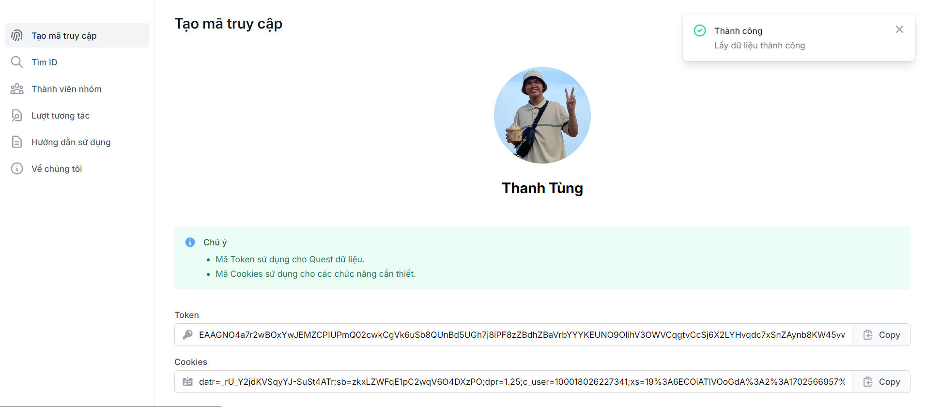

1. **Màn “Thành viên nhóm”**

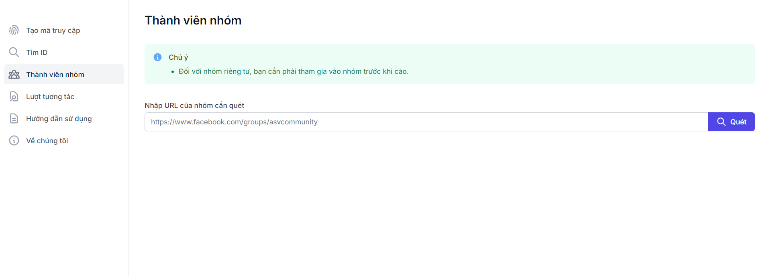

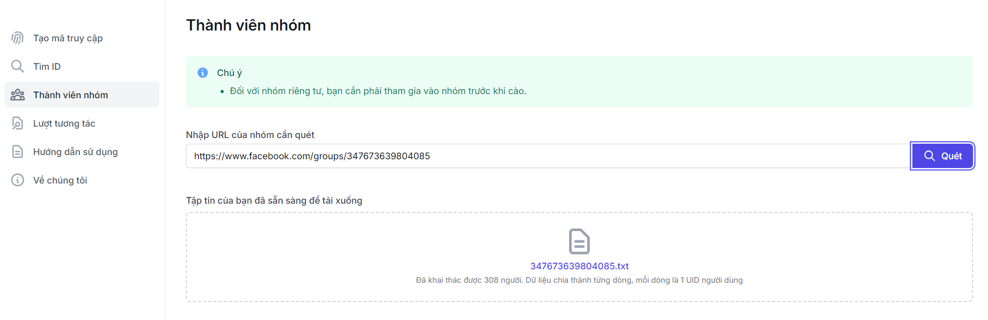

1. **Màn “Lượt tương tác”**

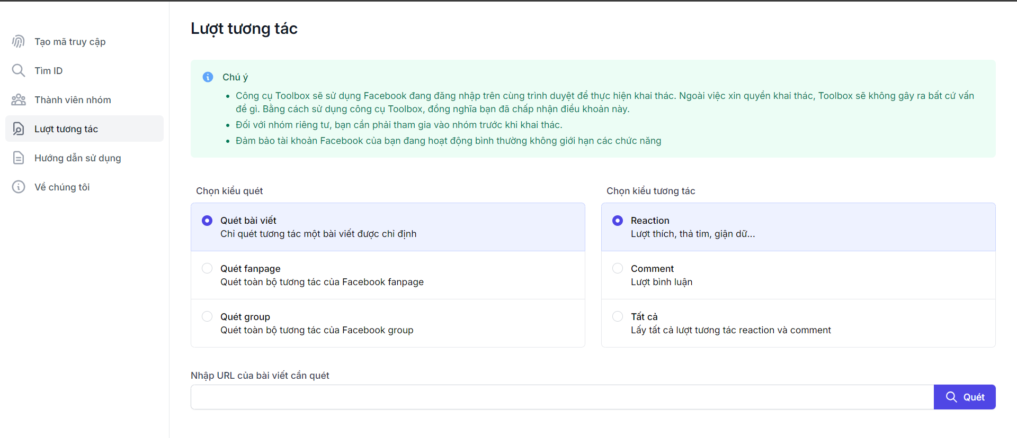

1. **Màn “Về chúng tôi”**

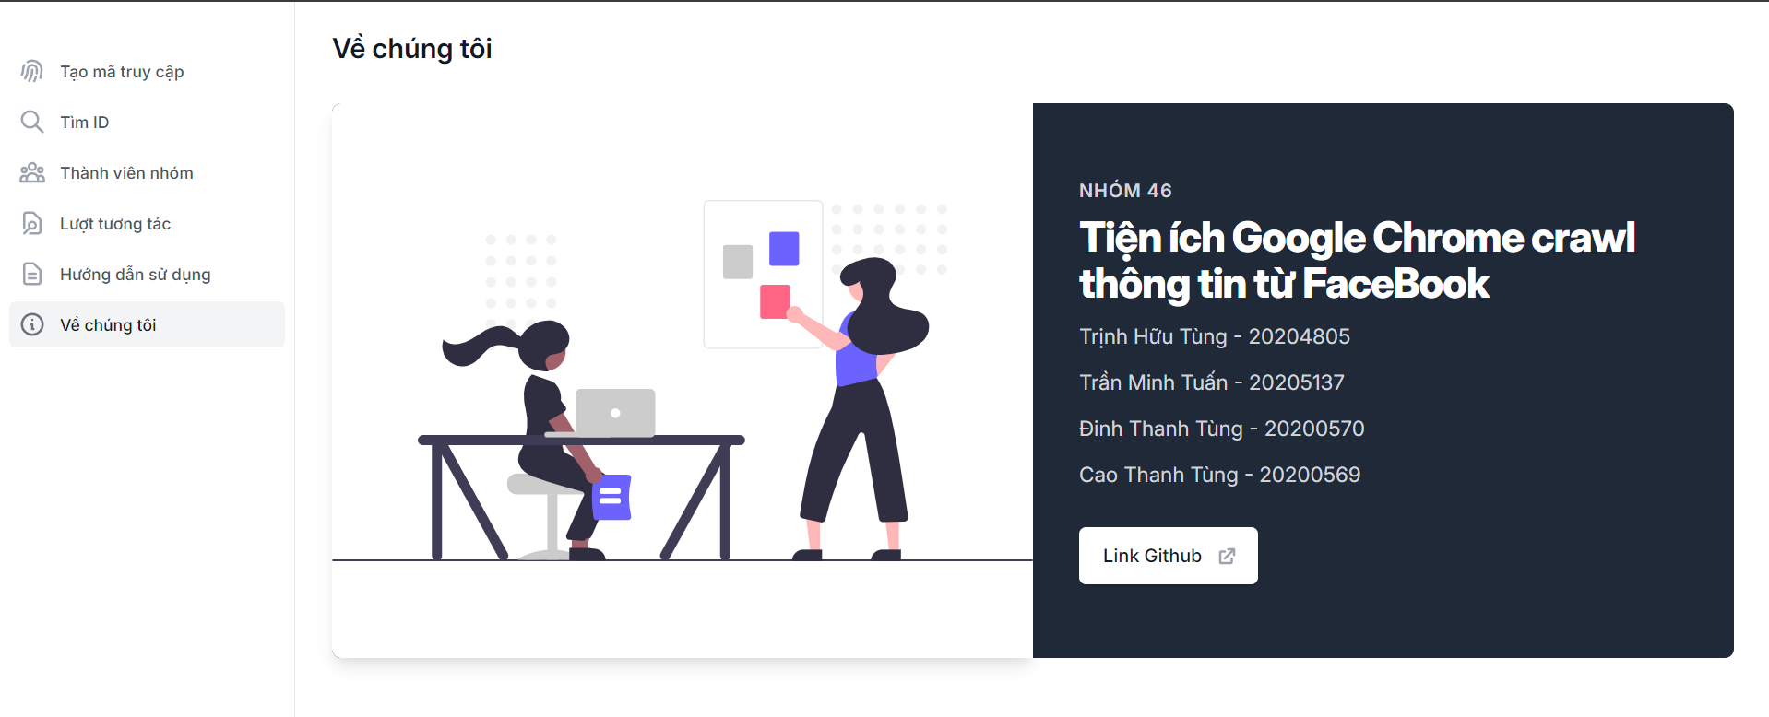

1. **Màn “Tìm ID”**

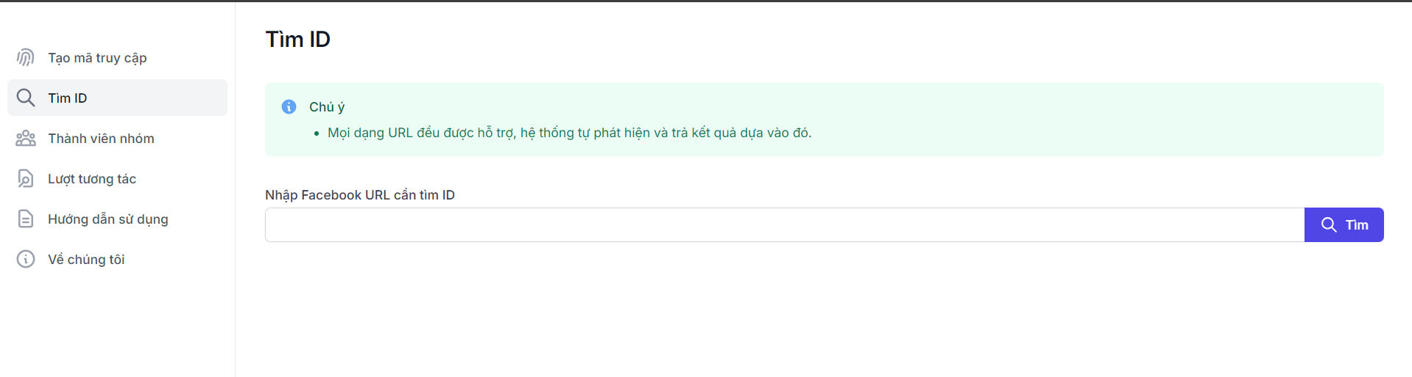

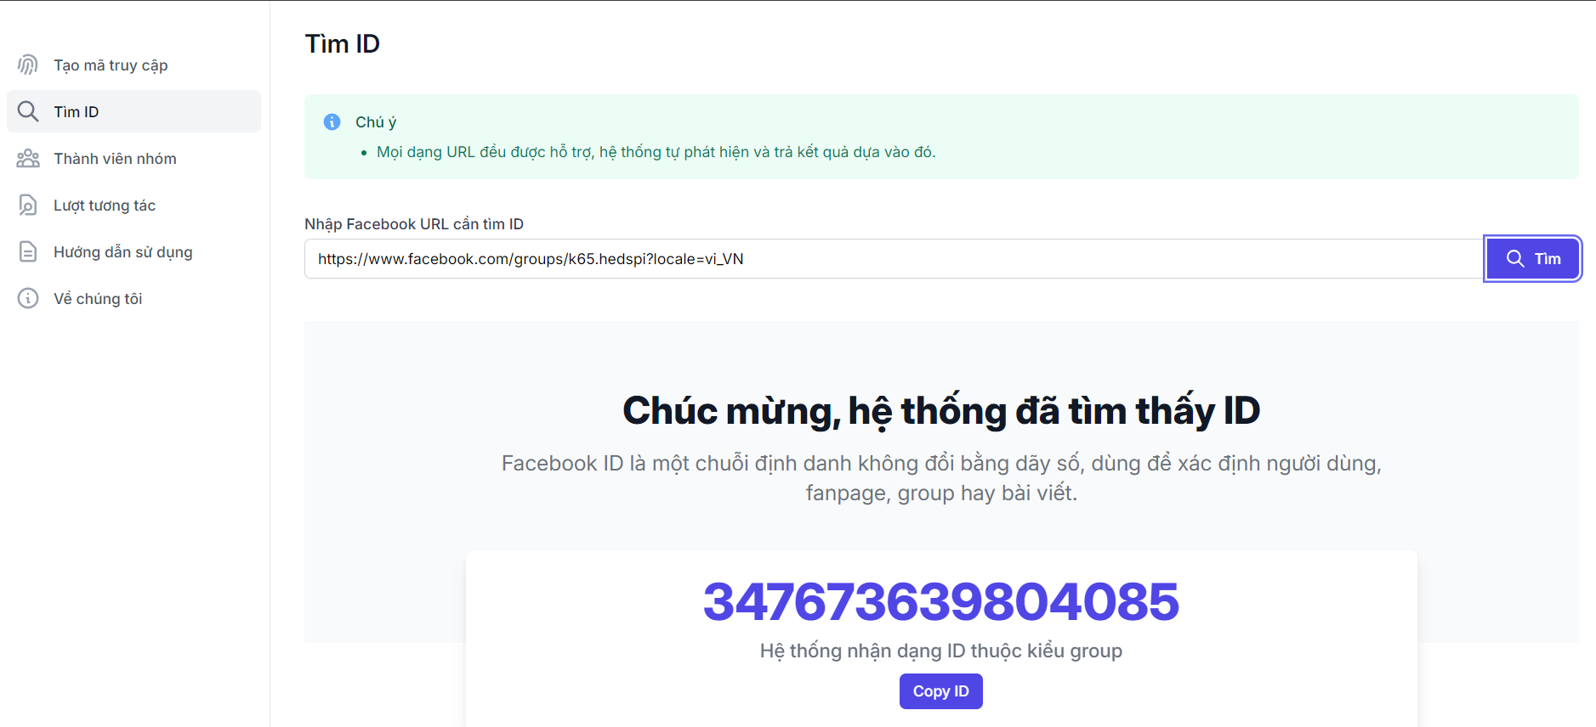

# CHƯƠNG 6. TỔNG KẾT

## Khó khăn và bài học

Trong quá trình làm bài tập lớn này, chúng em cũng đã gặp khá nhiều khó khăn, có thể kể đến như thời gian là quá ngắn đối với những gì nhóm em dự kiến xây dựng trang web này. Thứ hai chính là kinh nghiệm và kiến thức còn ít, khiến cho thời gian và công sức bỏ ra nhiều, cấu trúc dự án còn chưa thực sự tốt. Ngoài ra còn do kỹ năng làm việc nhóm chưa thực sự hiệu quả, vẫn còn nhiều thiếu sót trong quản lý, phân chia công việc phù hợp.

Nhưng mặt khác, chúng em đã có cho mình những bài học mới và kiến thức mới, phải kể đến như cách vận hành một dự án web mức nhỏ, cách hoạt động của các thành phần trong Reactjs, cách kết nối giữa frontend và backend, giữa backend và database, và nhiều điều khác.

## Hướng phát triển

Nhóm em mong muốn có thể phát triển thêm một số chức năng như:

* + - Phân tích dữ liệu tương tác phục vụ việc chạy quảng cáo
    - Phân tích dữ liệu tương tác của 1 group để đánh giá hiệu suất hoạt động
    - Phân tích dữ liệu comment của bài viết để đánh giá sự đón nhận của cộng đồng đến bài viết.

## Kết luận

Website được hoàn thành các chức năng cơ bản được đề ra, tuy nhiên, nhóm còn một số chức năng chưa hoàn thiện, giao diện khá đơn giản. Thêm vào đó là vì ứng dụng mới chạy trên local, chưa triển khai nên chưa rõ những lỗi có thể phát sinh sau khi triển khai

# TÀI LIỆU THAM KHẢO

*[1]* Slide giảng dạy môn “Công nghệ Web và dịch vụ trực tuyến” do thầy Đỗ Bá Lâm và thầy Đào Thành Chung giảng dạy.

*[2] Reacjs Documentation:* [*https://legacy.reactjs.org/docs/getting-started.html*](https://legacy.reactjs.org/docs/getting-started.html)

*[3] TaildwindCSS Documentation:* [*https://v2.tailwindcss.com/docs*](https://v2.tailwindcss.com/docs)